IMPORTANT :

Dès la distribution de la RESSOURCE SPÉCIFIQUE, assurez-vous que l’exemplaire qui vous a été remis est conforme au sommaire ci - dessus.
Si ce n’est pas le cas, demandez un nouvel exemplaire aux surveillants de salle.
Cette Ressource Spécifique est destinée à l’épreuve E2 - U.21.

A l’issue de l’épreuve E2 - U.21, après avoir complété votre identité ainsi que votre numéro de candidat, vous remettrez les documents de cette RESSOURCE SPÉCIFIQUE repérés RS : 1 / 6 à RS : 6 / 6 aux surveillants de salle.
Coefficient : 2 - U.21
Durée : 3 Heures - U.21
E.2 : Epreuve d’analyse et de préparation
U.21 : Analyse technique d’un ouvrage

NOM : …………………………………………………………..

PRENOM : ……………………………………………………..

NUMERO DU CANDIDAT : ……………………….…………
Baccalauréat Professionnel AMENAGEMENT ET FINITION DU BATIMENT
Session 2019

SOMMAIRE
Page de garde……………………………………………………………………. | R.S. 1 / 6
Réglementation et performances thermiques de l'ITE………………..…… | R.S. 2 / 6
Réglementation acoustique et PMR……………….……..…….…………… | R.S. 3 / 6
Extraits documentations techniques KNAUF…..……………….…….…… | R.S. 4 / 6
Extraits DTU 25.41 …………..……………………………………….………… | R.S. 5 / 6
Extraits DTU 59.1…..……………….……………………………………….…… | R.S. 6 / 6

RÉGLEMENTATION ET PERFORMANCES THERMIQUES DE L'ITE

SOLUTION POUR L'ISOLATION THERMIQUE PAR L'EXTERIEUR (ITE) DU PANNEAU ISOLANT

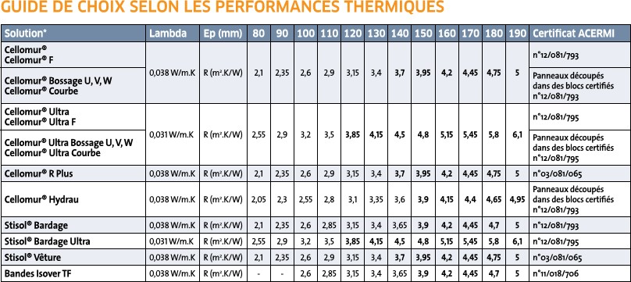
Calcul du coefficient de transmission surfacique d’une paroi :

U = 1
R
et R = Rsi + Rse + ∑ ( e
λ

) + ∑ ( Ru )

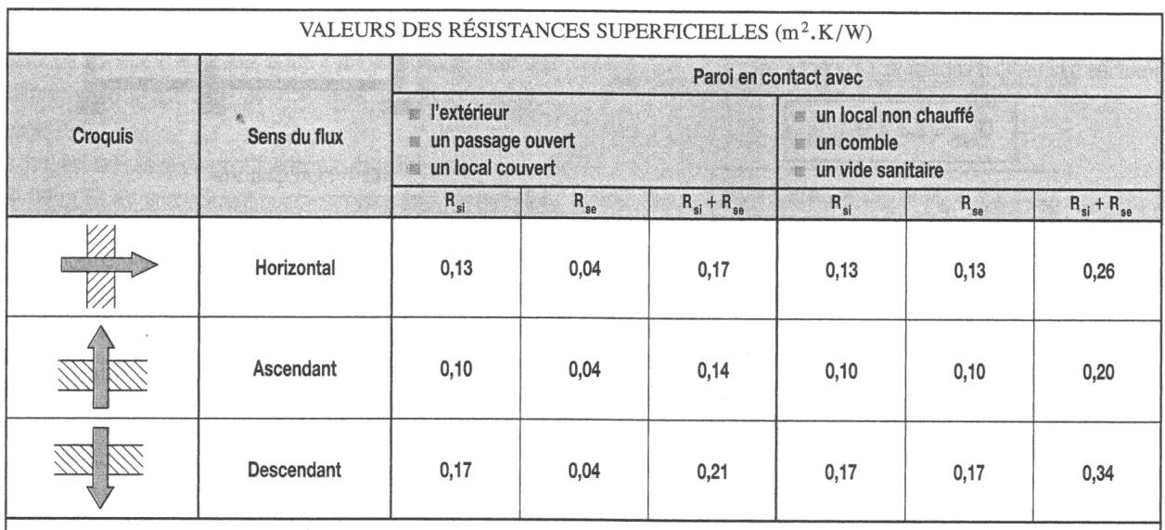

Valeurs des coefficients de transmission surfacique « garde fous » RT 2012 : Caractéristiques des matériaux :
 | U paroi maximal (W/m²K)
murs | 0.45
plancher sous comble ou sous rempant | 0.28
toiture terrasse | 0.34
plancher bas sur local non chauffé | 0.40
plancher bas sur extérieur | 0.36
Fenêtre, portes fenêtre | 2.60

Matériau | λ (W/mK)
Maçonnerie Béton | 1,75
Plaque de plâtre | 0,35
Enduit extérieur | 0,35

EXTRAIT RÉGLEMENTATION ACOUSTIQUE ET PMR

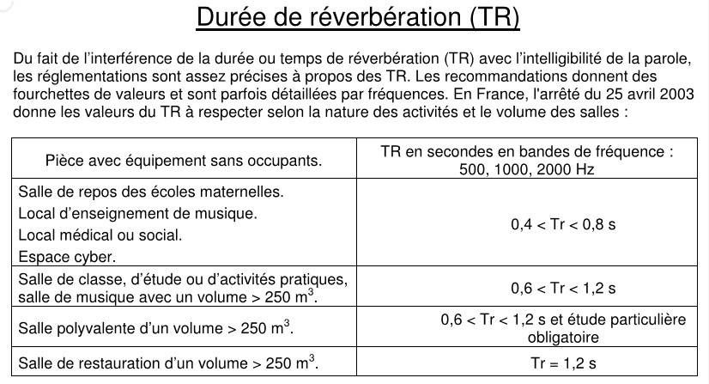

Le temps de réverbération

Le temps de réverbération est le temps nécessaire à un son pour être réduit de 60 décibels (un millionième de son intensité initiale) souvent appelé T60.
Pour bénéficier d’une bonne acoustique dans un lieu d’habitation, notamment dans le cas d’écoute de musique, le temps de réverbération optimal pour les fréquences moyennes (vers 1000 Hz) doit être compris entre 0,7 et 0,6 secondes. Pour une pièce dédiée à la reproduction électronique du son, un temps légèrement inférieur à 0,6 seconde est conseillé.
Salle de repose des écoles maternelles
Local d’enseignement de musique
Salles insonorisées

Si vous n'avez pas la possibilité de mesurer le temps de réverbération il est possible de le calculer avec la méthode de Sabine. Elle permet d’estimer simplement le comportement d’un local par calcul du temps de réverbération pour différentes fréquences. Le temps de réverbération varie proportionnellement au volume et inversement proportionnellement à l’aire d’absorption équivalente, la formule de Sabine est la suivante :
Tr = 0,16.V
A

Tr Temps de réverbération en secondes [s]

Tableau de facteur d’absorption de différents matériaux

EXTRAIT RÉGLEMENTATION PMR

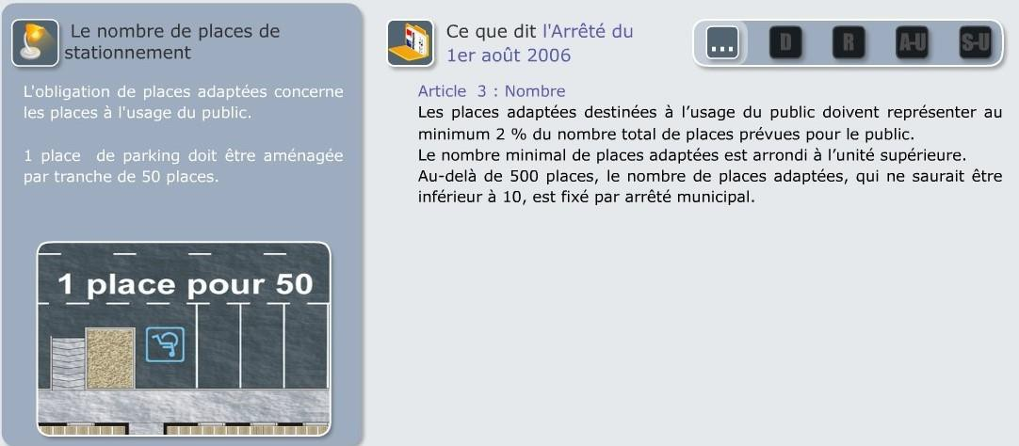
TYPE DE MATÉRIAU | FACTEUR D’ABSORPTION α
Crépi | 0,04
Marbre | 0,01
Briques brutes | 0,04
Plâtre peint | 0,03
Vitre (fenêtre, porte-fenêtre) | 0,02
Parquet | 0,12
PVC | 0,02
Tapis moquette | 0,45
Bloc porte intérieur | 0,24
Surface occupée par des spectateurs assis | 0,66
Surface occupée par des sièges en cuir | 0,62

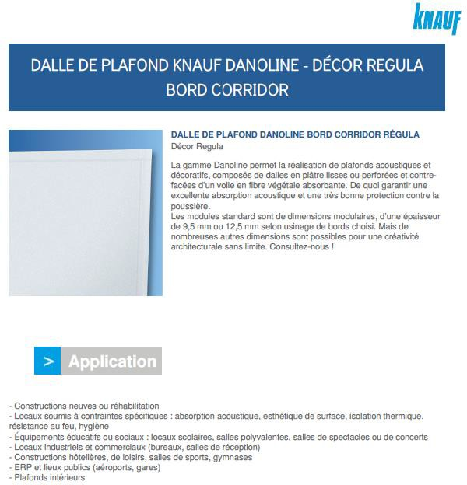
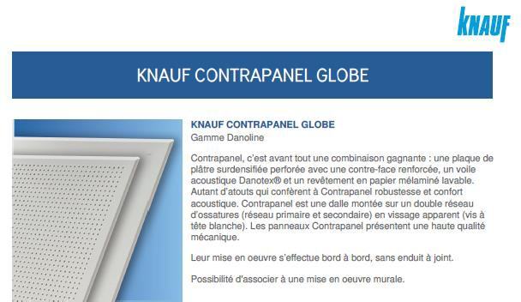
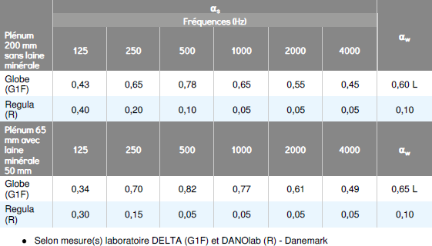EXTRAITS DOCUMENTS TECHNIQUES KNAUF
αs

EXTRAITS DTU 25.41

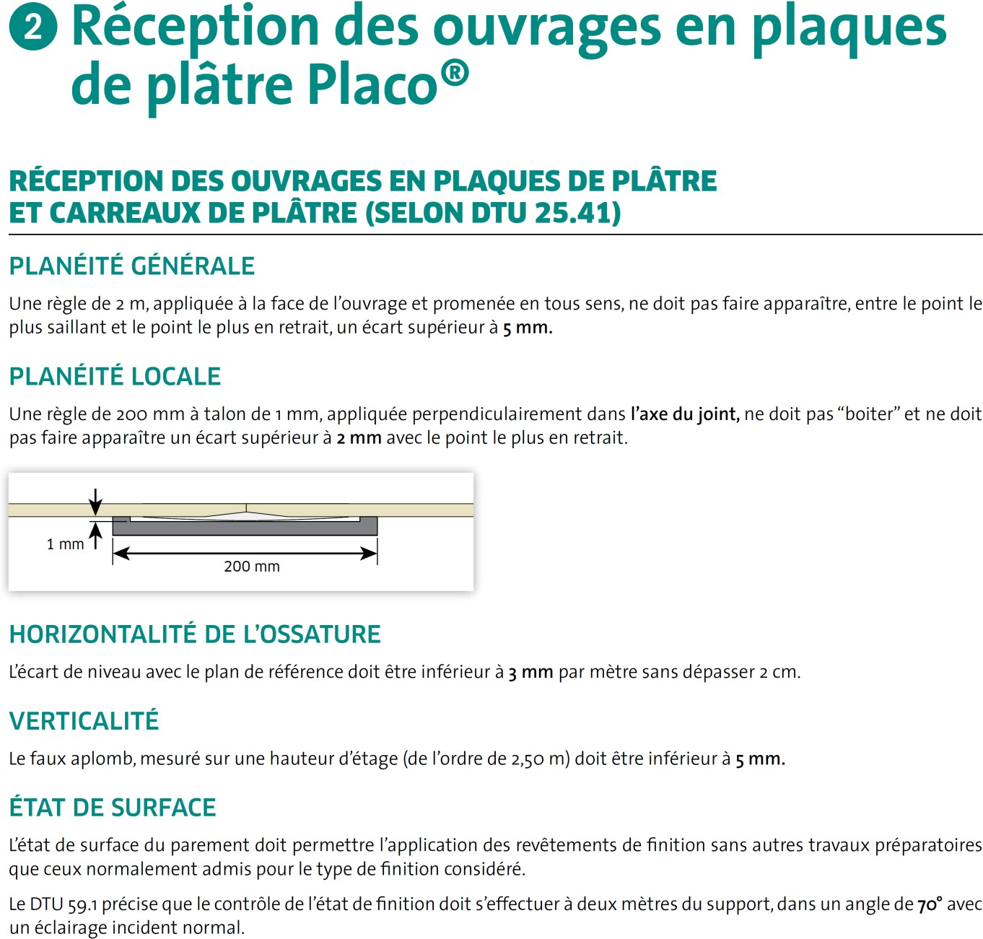
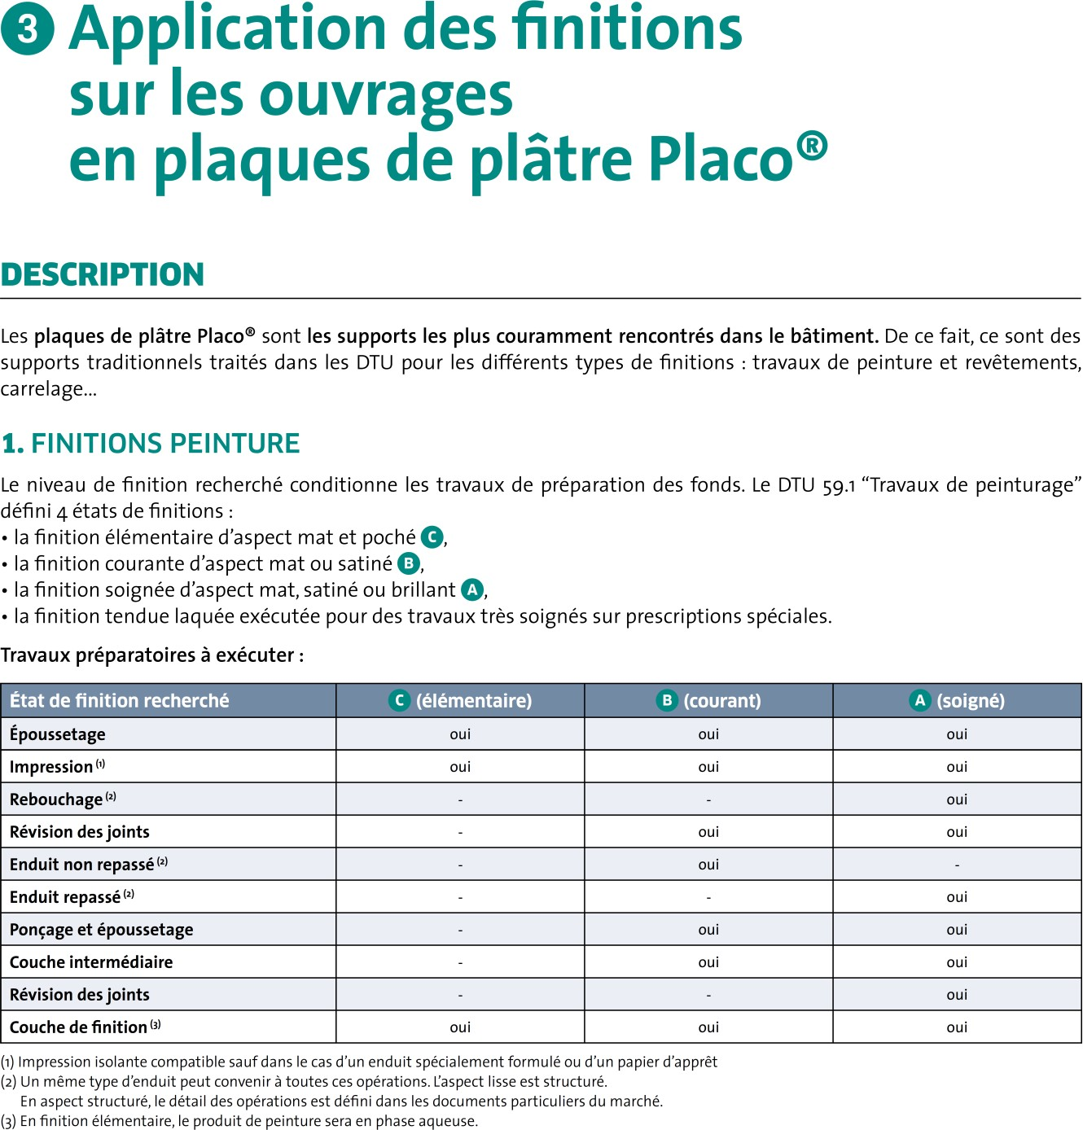

EXTRAITS DTU 59.1

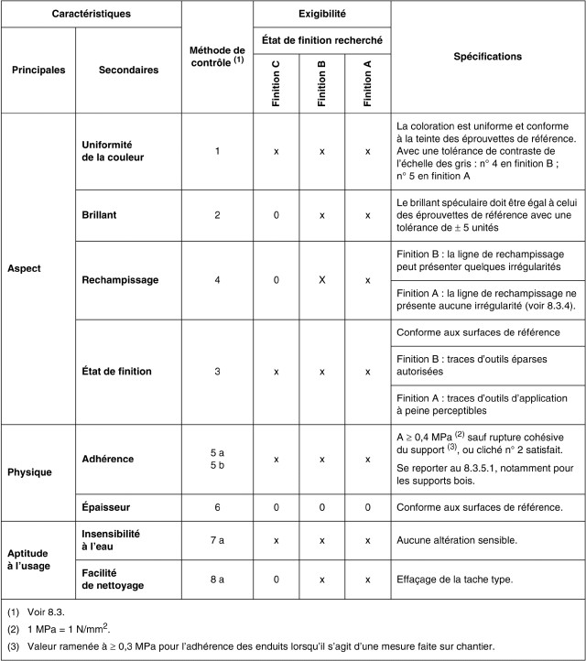
RÉCEPTION DES OUVRAGES EN PEINTURE DTU 59.1

UNIFORMITÉ DE LA COULEUR :
La couleur est identique à l’échantillon de référence. Appréciation visuelle

BRILLANCE
Le brillant spéculaire doit être égal à l’échantillon de référence à l'aide d'un réflectomètre ou brillance mètre

RECHAMPISSAGE :
La ligne de réchampissage ne doit présenter aucunes irrégularités Appréciation visuelle

ÉTAT DE FINITION
Conforme aux surfaces de référence Aucunes traces d’outils autorisés Appréciation visuelle

INSENSIBILITÉ A L’EAU
Humidification du support à l’aide d’une éponge pendant 30 minutes.
Après dix minutes de séchage, aucun gonflement ni ramollissement du feuil de peinture ne doit être constaté.
Appréciation visuelle

ADHÉRENCE
Cette méthode est une transposition « chantier » de la norme NF EN ISO 4624. Sa résistance se mesure grâce à un dynamomètre

APTITUDE AU NETTOYAGE
L'essai consiste à tacher la peinture avec une gouache de coloris terre d'ombre et à laisser agir pendant 5 min.
Le nettoyage est réalisé avec une éponge naturelle imbibée d'eau.
Après 10 allers et retours, rincer à l'eau claire et laisser sécher pendant 30 min. Noter la disparition éventuelle de la tâche.

